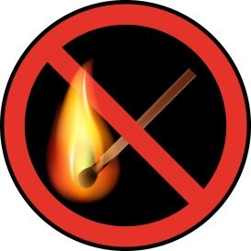 | Комитет гражданской защиты населения администрации Волгограда  ПАМЯТКА  по соблюдению населением города Волгограда правил пожарной безопасности  в осенне-зимний период
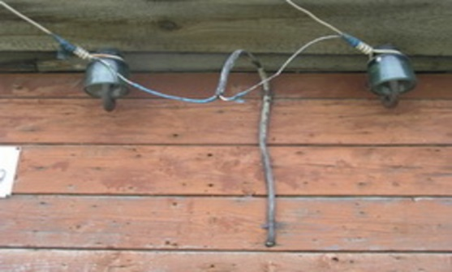 |  | НЕ КУРИТЕ В ЖИЛЫХ ПОМЕЩЕНИЯХ, НЕ ОСТАВЛЯЙТЕ НЕПОТУШЕННОЙ СИГАРЕТУ, НИ В КОЕМ СЛУЧАЕ НЕ БРОСАЙТЕ СПИЧКИ И ОКУРКИ НА ПОЛ! |  | 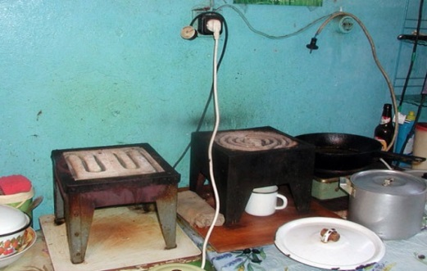
Правила пожарной безопасности при эксплуатации электроприборов:  - следить за состоянием электропроводки, розеток, выключателей, рубильников и т.д.;  - запрещается: подвешивать абажуры на электропроводах, заклеивать электропроводку обоями, закрашивать масляной краской, включать в одну розетку одновременно несколько приборов;  - не следует самостоятельно разбирать и ремонтировать электрооборудование и электротехнику;  - выходя из дома, следует выключать бытовую технику, не оставлять без присмотра включенные электроприборы, работающие в режиме ожидания. |  |  | Правила пожарной безопасности при эксплуатации печей:  - перед началом отопительного сезона печи должны быть отремонтированы и тщательно проверены;  - не следует оставлять без присмотра топящиеся печи, не перекаливать их;  - запрещено использовать для розжига печей горючие жидкости;  - нельзя топить печи с открытыми дверками, сушить на них одежду, дрова и другие материалы;  - необходимо систематически очищать от пыли и белить поверхности дымовых труб;  - устранять обнаруженные в печи трещины и неполадки. |  | ПОМНИТЕ!  ПОЖАРЫ С НАИБОЛЕЕ ТЯЖЕЛЫМИ ПОСЛЕДСТВИЯМИ (ГИБЕЛЬ ЛЮДЕЙ И БОЛЬШОЙ МАТЕРИАЛЬНЫЙ УЩЕРБ)  ПРОИЗХОДЯТ В НОЧНОЕ ВРЕМЯ!
 |  |  |  |  | 